Министерство здравоохранения Тульской области
ГУЗ «Тульский областной центр медицинской профилактики и реабилитации им. Я.С.Стечкина»

Как снизить риск развития инсульта?

По данным социологического исследования Всероссийского центра изучения общественного мнения (ВЦИОМ) треть россиян из-за безответственного отношения к своему здоровью подвержены риску возникновения инсульта. Так 32% из опрошенных практически никогда не занимаются спортом, 57% - в день проходят менее 5км, 20% - систематически курят, выкуривая в день от нескольких сигарет до одной пачки, 30% - не контролируют свое питание. Такое поведение, по данным медицинских исследований, способствует развитию артериальной гипертонии, инсульта и других сердечно-сосудистых заболеваний.

Министерство здравоохранения Тульской области
ГУЗ «Тульский областной центр медицинской профилактики и реабилитации им. Я.С.Стечкина»

Как снизить риск развития инсульта?

По данным социологического исследования Всероссийского центра изучения общественного мнения (ВЦИОМ) треть россиян из-за безответственного отношения к своему здоровью подвержены риску возникновения инсульта. Так 32% из опрошенных практически никогда не занимаются спортом, 57% - в день проходят менее 5км, 20% - систематически курят, выкуривая в день от нескольких сигарет до одной пачки, 30% - не контролируют свое питание. Такое поведение, по данным медицинских исследований, способ-ствует развитию артериальной гипертонии, инсульта и других сердечно-сосудистых заболеваний.

Министерство здравоохранения Тульской области
ГУЗ «Тульский областной центр медицинской профилактики и реабилитации им. Я.С.Стечкина»

Как снизить риск развития инсульта?

По данным социологического исследования Всероссийского центра изучения общественного мнения (ВЦИОМ) треть россиян из-за безответственного отношения к своему здоровью подвержены риску возникновения инсульта. Так 32% из опрошенных практически никогда не занимаются спортом, 57% - в день проходят менее 5км, 20% - систематически курят, выкуривая в день от нескольких сигарет до одной пачки, 30% - не контролируют свое питание. Такое поведение, по данным медицинских исследований, способствует развитию артериальной гипертонии, инсульта и других сердечно-сосудистых заболеваний.

Министерство здравоохранения Тульской области
ГУЗ «Тульский областной центр медицинской профилактики и реабилитации им. Я.С.Стечкина»

Как снизить риск развития инсульта?

По данным социологического исследования Всероссийского центра изучения общественного мнения (ВЦИОМ) треть россиян из-за безответственного отношения к своему здоровью подвержены риску возникновения инсульта. Так 32% из опрошенных практически никогда не занимаются спортом, 57% - в день проходят менее 5км, 20% - систематически курят, выкуривая в день от нескольких сигарет до одной пачки, 30% - не контролируют свое питание. Такое поведение, по данным медицинских исследований, способ-ствует развитию артериальной гипертонии, инсульта и других сердечно-сосудистых заболеваний.

Чтобы избежать инсульта необходимо:
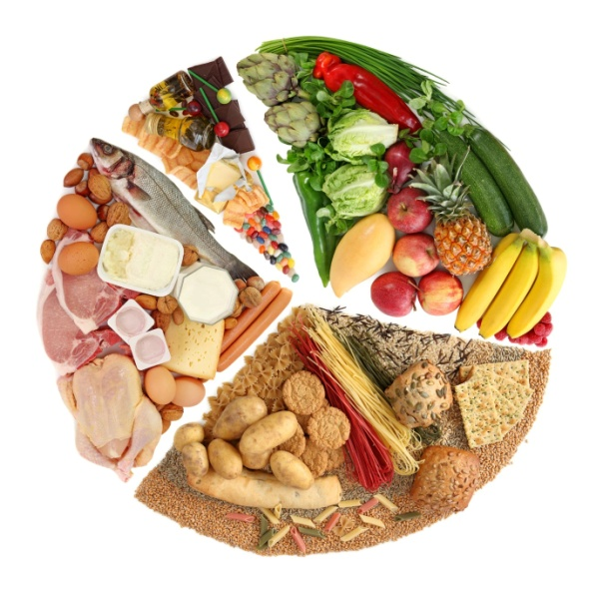 | Правильно питаться: не переедать, следить за своим весом, избегать жирной, соленой и сладкой пищи.
 | Заниматься физическими упражнениями, помня, что любые виды физической нагрузки должны быть регулярными, постепенными и контролируемыми.
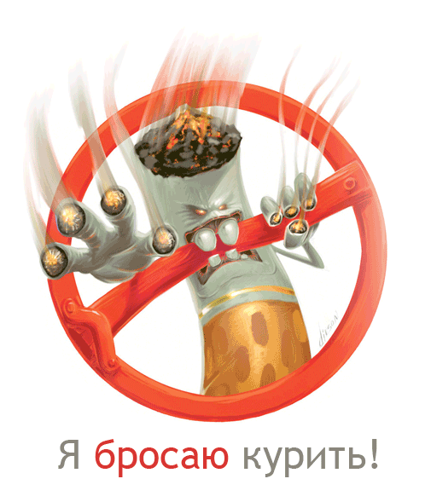 | Отказаться от курения: табак очень вреден для здоровья в любой разновидности: сигарет, сигар, трубок или жевательного табака и др. Пассивное курение также опасно.
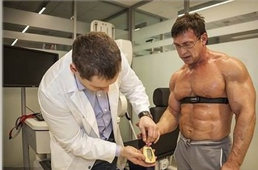 | Держать под постоянным контролем основные пока-затели своего здоровья:  - уровень артериального давления не должен превышать 140/90 мм рт. ст.;  - уровень глюкозы в крови не более 5,5 ммоль\л;  - уровень общего холестерина в крови не должен превышать 5,0 ммоль/л.

Чтобы избежать инсульта необходимо:
Правильно питаться: не переедать, следить за своим весом, избегать жирной, соленой и сладкой пищи.
Заниматься физическими упражнениями, помня, что любые виды физической нагрузки должны быть регулярными, постепенными и контролируемыми.
Отказаться от курения: табак очень вреден для здоровья в любой разновидности: сигарет, сигар, трубок или жевательного табака и др. Пассивное курение также опасно.
Держать под постоянным контролем основные пока-затели своего здоровья:
- уровень артериального давления не должен превышать 140/90 мм рт. ст.;
- уровень глюкозы в крови не более 5,5 ммоль\л;
- уровень общего холестерина в крови не должен превышать 5,0 ммоль/л.

Чтобы избежать инсульта необходимо:
Правильно питаться: не переедать, следить за своим весом, избегать жирной, соленой и сладкой пищи.
Заниматься физическими упражнениями, помня, что любые виды физической нагрузки должны быть регулярными, постепенными и контролируемыми.
Отказаться от курения: табак очень вреден для здоровья в любой разновидности: сигарет, сигар, трубок или жевательного табака и др. Пассивное курение также опасно.
Держать под постоянным контролем основные пока-затели своего здоровья:
- уровень артериального давления не должен превышать 140/90 мм рт. ст.;
- уровень глюкозы в крови не более 5,5 ммоль\л;
- уровень общего холестерина в крови не должен превышать 5,0 ммоль/л.

Чтобы избежать инсульта необходимо:
Правильно питаться: не переедать, следить за своим весом, избегать жирной, соленой и сладкой пищи.
Заниматься физическими упражнениями, помня, что любые виды физической нагрузки должны быть регулярными, постепенными и контролируемыми.
Отказаться от курения: табак очень вреден для здоровья в любой разновидности: сигарет, сигар, трубок или жевательного табака и др. Пассивное курение также опасно.
Держать под постоянным контролем основные пока-затели своего здоровья:
- уровень артериального давления не должен превышать 140/90 мм рт. ст.;
- уровень глюкозы в крови не более 5,5 ммоль\л;
- уровень общего холестерина в крови не должен превышать 5,0 ммоль/л.

